


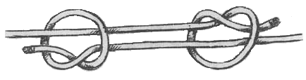
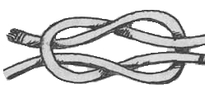
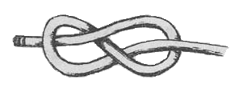
קשרים בסיסיים א'
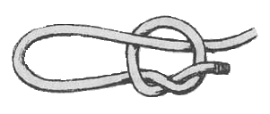

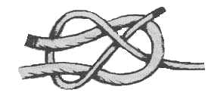

עריכה: הממ"ח

מבוא : הקשר
לפני שנתחיל לקשור ולקבוע, יש להבין תחילה את ערכו של הקשר. הקשר יהווה לעיתים כלי להצלת אדם או אבטחתו על עץ, מה ששם בקשר תלות של חיים או מוות, וגם כאשר הקשרים נמצאים כחלק הקטן ביותר בכפיתה (קשר בוהן בסוף קביעת המוט), עדיין הם מהווים את עמוד התווך של הכפיתה והצלחתה תלוי ה בהצלחתם של הקשרים הנ"ל.

הערהL: קשר נעשה כהלכה כאשר הוא קשר נעשה כהלכה כאשר הוא לא רק מחזיק יפה, אלא גם מונע קלקולו של החבל ואפשר להתירו בקלות.

קשר בוהן:
שימוש לקשר: אבטחה בסוף חבל למניעת פרימה, מעצור.
מאיפה בא השם: הקשר נקרא כך על שם החלפת גדיל החבל הקצר באגודל.
תיאור מילולי של הקשר: יוצרים לולאה ביד אחת, וביד שניה תופסים את הגדיל, עושים סיבוב מסביב לחבל הלולאה, ומכניסים אותו לתוך הלולאה.
סיפור: אין

קשר שמינית:
שימוש לקשר: כמו הבוהן אך יוצר מעצור גדול יותר.
מאיפה בא השם: השם מגיע מצורתו המוגמרת.
תיאור מילולי של הקשר: צור לולאה אחת, ואז צור
לולאה שנייה סביב בסיס הלולאה הראשונה. את הגדיל הכנס לתוך
הלולאה הראשונה.
סיפור: ציור של הספרה "8"

קשר לולאה (לולאת בוקרים):
שימוש לקשר: כציר לחבל מסביב לעמוד, כתפס זריקה.
מאיפה בא השם: קוראים לו לולאת בוקרים בזכות השימוש שעדיין עושים בו כתפס זריקה לבקר (קוראים לו גם: לאסו).
תיאור מילולי של הקשר: צור קפל בחבל, ועשה קשר בוהן
על אמצעו של החבל.
סיפור: אין

קשר שטוח:
שימוש לקשר: חיבור שני חבלים בעובי שווה.
מאיפה בא השם: כיוון שהקשר יוצר מעצור יחסית שטוח,, וכך אפשר להשתמש בו באמצע כפיתה מבלי לקלקל אותה.
תיאור מילולי של הקשר: החזק גדיל אחד בכל אחת מידיך. הנח את גדיל שמאל על גדיל ימין ועשה סיבוב אחד סביב החבל. כעת הנח את אותו הגדיל (שהיה קודם ביד שמאל ועכשיו הוא בימין) שוב על הגדיל הנגדי. אחוז בכל יד בגדיל ובו זמנית בשארית החבל ומתח.
סיפור: "דני על דנה", בדיקה להצלחת הקשר.

קשר אורגים:
שימוש לקשר: חיבור שני חבלים בעובי שונה.
מאיפה בא השם: בקשר השתמשו באחת מהשיטות הישנות לאריגת שטיחים ואריגים שונים.
תיאור מילולי של הקשר: קפל את החבל העבה לטבעת. אחר
אחוז בקצה החבל הדק והכנס בתוך הטבעת. עשה סיבוב סביב בסיס הטבעת והעבר את החבל הדק בין "מישור הטבעת" לחבל הדק.
סיפור: צפרדע קפצה לבריכה..

קשר דייגים:
שימוש לקשר: חיבור שני חבלים רטובים.
מאיפה בא השם: דייגים משתמשים בזה, דא. . .
תיאור מילולי של הקשר: חפוף את שני הסופים
של החבלים ועשה קשר בוהן עם כל סוף של חבל על אמצעו של החבל השני.
סיפור: אין

